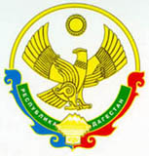

**министерство ОБРАЗОВАНИЯ И НАУКИ РЕСПУБЛИКИ ДАГЕСТАН**

**Государственное казенное общеобразовательное учреждение**

**Республики Дагестан «Нагуратлинская СОШ» Гунибского района**

356898 Республика Дагестан, Гунибский район с.ЧОХ тел 89286843199

**ПРИКАЗ**

01.09.2022г. № 23-од

# О назначении руководителя школьного музея

В соответствии с Конституцией Российской Федерации, Законом Российской Федерации «Об образовании», примерным положением «О музее образовательного учреждения (школьном музее)» (Приложение к письму Минобразования России от 12.03.03 № 28-51- 181/16), типовым положением об образовательном учреждении дополнительного образования детей, законами Российской Федерации, постановлениями и распоряжениями Правительства Российской Федерации, Конвенцией ООН о правах ребенка, правилами и нормами охраны труда, техники безопасности и учреждениям дополнительного образования детей (СанПиН 2.4.4.1251-03), Федерального закона о музейном фонде Российской Федерации и музеях Российской Федерации, а также локальными правовыми актами и Уставом образовательного учреждения, в целях популяризации школьного музея, воспитания гуманистических и нравственного гражданско-патриотического качеств у обучающихся

# ПРИКАЗЫВАЮ:

1. Назначить руководителем школьного музея Аблулкадирова П. И., учителя начальных классов, руководителя школьного краеведческого музея «Мы помним».
2. Создать совет музея. В состав совета музея ввести:
   1. Кадиева П. И., советник директора школы по воспитанию;
   2. Исмаилова Ш А, учитель истории, и ИЗО;
3. Ответственность за хранение и сохранность экспонатов музея возложить на руководителя музея Аблулкадировой П. И
4. 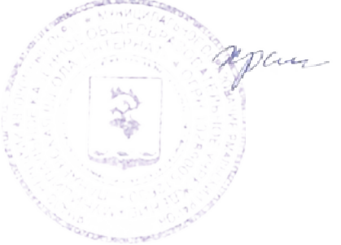Контроль исполнения настоящего приказа возложить на .

Кадиева П. И., советник директора по воспитанию

Директор йшколы: И.И. Алимагомедов